Государственное бюджетное образовательное учреждение высшего профессионального образования «Красноярский государственный медицинский университет имени профессора В.Ф.Войно-Ясенецкого» Министерства Здравоохранения Российской Федерации
ГБОУ ВПО КрасГМУ им. проф. В.Ф. Войно-Ясенецкого Минздрава РФ

Кафедра биологии с экологией и курсом фармакогнозии

МЕТОДИЧЕСКИЕ УКАЗАНИЯ
ДЛЯ ОБУЧАЮЩИХСЯ

по дисциплине «Биология»
для специальности 060609 – «Медицинская кибернетика»
(очная форма обучения)

К ПРАКТИЧЕСКОМУ ЗАНЯТИЮ № 47

ТЕМА: «Основы медицинской паразитологии. Круглые черви – паразиты человека»

Утверждены на кафедральном заседании
протокол № ____ от «___»____________ 20__ г.

Заведующий кафедрой
д.б.н., доц. _____________ Орлянская Т.Я.

Составитель:
к.б.н., доцент. ________ Ермакова И.Г.

ассистент ____________ Кротова С.В.

Красноярск 2013

Занятие № 47
1. Тема: «Основы медицинской паразитологии. Круглые черви – паразиты человека».
2. Форма организации занятия: практическое
3. Значение изучаемой темы:
К типу Круглые черви относятся много патогенных для человека гельминтов. Изучая экологические характеристики гельминтов, циклы их развития, необходимо отметить направления профилактических мероприятий для предотвращения инвазий.
В Красноярском крае встречается аскаридоз и энтеробиоз, на территории края имеется очаг трихинеллеза. При посещении стран Юго-восточной Азии, Африки, Южной Америки возникает опасность заражения нематодозами, характерными для этих регионов.
Знание биологии круглых червей – паразитов человека будут служить теоретической базой для изучения клиники гельминтозов человека на старших курсах.

4. Цели обучения:
- общая: обучающийся должен овладеть следующими общекультурными компетенциями:
а) способностью и готовностью анализировать социально значимые проблемы и процессы, использовать на практике методы гуманитарных, естественнонаучных, медико-биологических и клинических наук в различных видах профессиональной и социальной деятельности (ОК-1)
б) способностью и готовностью к логическому и аргументированному анализу, публичной речи, ведению дискуссий, полемики, к редактированию текстов профессионального содержания, к осуществлению воспитательной и педагогической деятельности, к сотрудничеству и разрешению конфликтов, к толерантности. (ОК-5)
обучающийся должен овладеть следующими профессиональными компетенциями:
а) способностью и готовностью анализировать результаты естественнонаучных, медико-биологических, клинико-диагностических исследований, использовать знания основ психологии человека и методов педагогики в своей профессиональной деятельности, совершенствовать свои профессиональные знания и навыки, осознавая при этом дисциплинарную, административную, гражданско-правовую, уголовную ответственность (ПК-1)
б) способностью и готовностью прогнозировать направление и результат физико-химических процессов и явлений, биохимических превращений биологически важных веществ, происходящих в клетках различных тканей организма человека, а также методы их исследования, решать ситуационные задачи, моделирующие физико-химические процессы, протекающие в живом организме, понимать и анализировать механизмы развития патологических процессов в клетках и тканях организма человека (ПК-26)
-учебная: в результате изучения темы обучающийся должен знать:
а) правила техники безопасности и работы в физических, химических лабораториях с реактивами, приборами, с животными
б) основы таксономии животного мира;
в) что такое ткани животных, органы и системы органов
г) этапы эволюции органического мира
обучающийся должен уметь:
а) пользоваться учебной и научной литературой, сетью Интернет для получения профессиональной информации
б) работать с микроскопом и лупой
обучающийся должен владеть:
а) навыками анализа и логического мышления, принципами врачебной деонтологии и медицинской этики
б) навыками чтения и письма на латинском языке
в) навыками определения видовой принадлежности организма по описанию, на препарате, слайде, фотографии
г) базовыми технологиями преобразования информации: текстовыми, табличными редакторами, поиском в сети Интернет

5. План изучения темы:
5.1. Контроль исходного уровня знаний.
1. Для круглых червей НЕ характерно
1) круглая форма тела
2) раздельнополость
3) три отдела пищеварительной трубки
4) отсутствие полости тела

2. В организме человека острица локализуется
1) в полости тела
2) в толстом кишечнике
3) нижний отдел тонкого и верхний отдел толстого кишечника
4) в прямой кишке

3. Контактным гельминтозом является
1) аскаридоз
2) трихинеллез
3) энтеробиоз
4) трихоцефалез

4. Аутоинвазия возможна при
1) аскаридозе
2) трихоцефалезе
3) энтеробиозе
4) трихинеллезе

5. По нахождению яиц в фекалиях нельзя поставить диагноз
1) анкилостомоза
2) аскаридоза
3) энтеробиоза
4) трихоцефалеза

6. Диагноз кишечного аскаридоза ставится на основании нахождения
1) яиц в фекалиях
2) половозрелых особей в дуоденальном содержимом
3) яиц в мокроте
4) личинок в фекалиях

7. Оплодотворенные самки остриц откладывают яйца в
1) тонком кишечнике
2) верхнем отделе толстого кишечника
3) перианальных складка
4) аппендиксе
8. Яйца острицы
1) эллипсоидной формой, желтоватого цвета, размером 0,07 - 0,04 мм
2) прозрачные, асимметричные, размерами 0,05 х 0,025 мм
3) бочонковидной формой, размерами 0,075 х 0,035 мм
4) шаровидные, с двуконтурной оболочкой, размерами 0,04-0,05 мм

9. Локализация Trichocephalus trichiurus в
1) двенадцатиперстной кишке
2) желчных протоках печени
3) толстом кишечнике
4) прямой кишке

10. Яйца власоглава отличаются
1) лимонообразной формой, с пробками на полюсах, размерами 0,054 х 0,023 мм
2) овальной формой, с крышечкой, размером 0,08 х 0,048 мм
3) суженной к полюсам формой, размерами 0,13 х 0,08 м
4) шаровидной формой с двуконтурной оболочкой, размерами 0,04-0,05 мм

5.2. Основные понятия и положения темы

Тип Круглые черви (Nemathelminthes)
Класс Круглые черви (Nematoda)
Аскарида человеческая (Ascaris lumbricoides)
Острица детская (Enterobius vermicularis)
Власоглав (Trichocephalus trichiurus)
Трихинелла (Trichinella spiralis)
Кривоголовка (Ancylostoma duodenale)
Некатор (Necator americanus)
Угрица кишечная (Strongyloides stercoralis)
Ришта (Dracunculus medinensis)
Лоа-лоа (Loa loa filaria)
Филярия нитчатка Банкрофта (Wuchereria bancrofti)
Онкоцерка (Onchocerca volvulus)
Токсокара (Tocsocara canis)

Аскарида, власоглав, кривоголовка, некатор, угрица – геогельминты, заражение которыми возможно как через пищу, так и перкутанно, кроме того у них отмечается миграция личинок.
Биогельминты – ришта и трихинелла, филярии. Ришта попадает в организм человека при питье не фильтрованной воды с циклопами из открытых водоемов, трихинелла – при употреблении в пищу зараженного личинками мяса животных, а заражение биогельминтами филяриями вухерерией, онхоцеркой и лоа-лоа происходит трансмиссивно. Следовательно, изучая биологию нематод обращаем внимание на широкий спектр возможностей инвазирования, и соответствующий спектр возможных мер профилактики при широкой распространенности нематод по континентам.

Аскарида человеческая (Ascaris lumbricoides) возбудитель аскаридоза. Как правило, они обитают в тонком кишечнике и живут примерно год. Яйца аскарид попадают в тело хозяина через ротовую полость. В желудочном тракте человека, яйца превращаются в личинку, которая через слизистую оболочку кишечника попадает в кровь. С движением крови, личинка через сердце перемещается в легкие. Именно там она через кровеносные сосуды и оказывается на внешней стороне легочной ткани, где и начинает созревать. Лёгочная ткань имеет свойство самостоятельного очищения. В процессе самоочищения прослеживаются едва заметные движения в сторону носоглотки для очищения. Личинка аскариды из легких понемногу перемещается к носоглотке. Где она снова заглатывается и оказывается в желудочно-кишечном тракте, где становится уже взрослой особью. На созревание со времени проглатывания яйца уходит от 72 до 76 суток. В процессе перемещения личинок аскарид из легких к носоглотке, они повреждают лёгочную ткань (рис. 1).

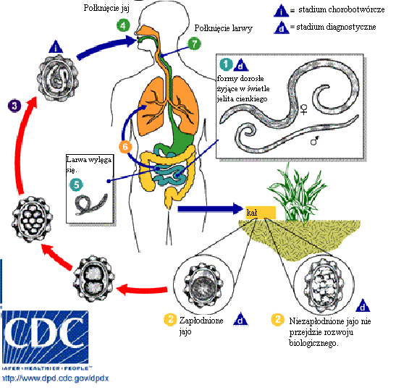

Рис. 1. Жизненный цикл аскариды человеческой
Аскариды как правило перемещаются через узкие отверстия, они пробираются в желчный пузырь и печень, становясь причиной осложнений. При их попадании в желчный пузырь или в протоки, появляется гнойный холецистит, признаки увеличения печени, перитонит, а также сепсис. При их попадании в поджелудочную железу, появляется острый панкреатит. Аскаридоз – представляет собой, пожалуй, самый популярный в мире гельминтоз, которым заражен каждый четвертый человек нашей планете.
Острица детская (Enterobius vermicularis) – возбудитель энтеробиоза. На переднем конце тела остриц находится вздутие, окружающее ротовое отверстие и получившее название «везикула». С его помощью острица прикрепляется к стенке кишечника. Черви питаются содержимым кишечника и способны заглатывать кровь. Яйца остриц овальные, с бесцветной оболочкой. Одна сторона овала уплощенная, другая выпуклая. Острицы обитают в слепой кишке и аппендиксе человека, не вызывая каких-либо болезненных симптомов. Человек испытывает сильный зуд и расчесывает кожу, при этом яйца острицы попадают ему на руки и под ногти. После этого они легко переносятся на игрушки и другие вещи, а также попадают в рот человека.
Для дальнейшего развития яиц необходим особый микроклимат с температурой 34-36° С и высокой влажностью (70-90 %). Уже через 4-6 часов яйца созревают. Попав под ногти хозяина, яйца тоже находят там оптимальные условия для дальнейшего развития. В кишечнике внутри яиц созревают личинки, которые в течение 2-4 недель развиваются во взрослых особей. Затем весь цикл повторяется снова.
Понятно, что в заражении человека острицами главную роль выполняют грязные руки. Поэтому чаще всего энтеробиозом болеют дети младшего возраста, посещающие дошкольные учреждения. Основным признаком наличия в организме остриц является зуд в области заднего прохода. Это явление возникает чаще всего в вечернее и ночное время. Родители должны внимательно наблюдать за сном ребенка и при возникновении этого признака незамедлительно принимать меры к проведению дегельминтизации. Необходимо помнить, что исследование кала не дает результата для постановки диагноза «энтеробиоз», так как острицы откладывают яйца за пределами выхода из прямой кишки. Точный диагноз можно установить только при исследовании соскоба с кожного покрова возле заднего прохода. Самки, отложив яйца, обычно погибают
Власоглав (Trichocephalus trichiurus) – возбудитель трихоцефалёза. Трихоцефалез широко распространен в тропиках и субтропиках, в нашей стране трихоцефалез у детей и взрослых регулярно выявляется в районах Центрального Черноземья и на Северном Кавказе. Власоглав имеет широкий задний и нитевидно утонченный передний конец тела, что придает ему сходство с кнутом. Взрослые гельминты паразитируют в слепой и ободочной кишке, глубоко внедрившись в слизистую передними концами тела. Тысячи яиц, ежедневно откладываемые самкой, выходят с калом наружу и дозревают в почве. Наиболее благоприятные условия для развития яиц создаются в почве при температуре от +26°С до +30°С, относительной влажности воздуха близкой к 100%, влажности почвы 18 – 22%. В этих оптимальных условиях яйца становятся инвазионными за 17 – 25 дней. Однако яйца во внешней среде могут развиваться в температурных пределах +15 – + 35 °С, и срок их развития колеблется от двух недель до 3 – 4 месяцев.

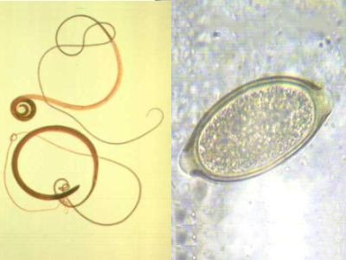

Рис. 2. Слева – самка и самец власоглава, справа – яйцо власоглава.

После проглатывания человеком яиц из них в двенадцатиперстной кишке вылупляются личинки, которые созревают и затем мигрируют в толстую кишку. Цикл развития паразита занимает около 3 мес. Срок жизни взрослых гельминтов составляет 5 – 6 лет. Диагноз ставится при обнаружении яиц в фекалиях. Яйца власоглава желтовато-коричневого или золотисто-желтого цвета, бочкообразной (лимонообразной) формы, на полюсах имеют бесцветные «пробочки»). Эти пробковидные образования представляют собой выпячивания внутренней оболочки. В длину яйца имеют 47 – 54 мкм, в ширину 22 – 23 мкм (Рис. 2).
Трихинелла (Trichinella spiralis) – возбудитель трихинеллёза. Хозяевами трихинеллы спиралис являются плотоядные млекопитающие, в том числе и человек. Первая личиночная стадия паразитирует в поперечно-полосатой мускулатуре, три последующих личиночных стадии и взрослые особи – в просвете тонкого кишечника. Копуляция раздельнополых червей происходит в просвете тонкого кишечника окончательного хозяина. Эмбриональное развитие и вылупление личинок из яйца происходит в половых путях самки (яйцеживорождение). Самки трихинелл внедряют передний конец тела в кишечный эпителий и рождают 1 – 2 тысячи личинок, которые разносятся через кровеносные и лимфатические сосуды по всему телу хозяина. Выживают лишь те личинки, которые попадали в поперечно-полосатые мышцы с хорошим кровоснабжением (жевательные, глазодвигательные мышцы, мышцы диафрагмы). Там они функционирующим лишь на этой стадии стилетом разрушают мышечную ткань и вызывают формирование хозяином капсулы веретеновидной формы (рис. 3). Впоследствии капсула пропитывается известью, однако обмен веществом между паразитом и хозяином не прекращается. Эта стадия (мышечная трихина) может существовать несколько лет. Заражённость мышц личинками трихинелл может достигать 15 тысяч на килограмм ткани (Рис. 3).
Для замыкания жизненного цикла необходимо, чтобы мышцы хозяина съело другое млекопитающее. При попадании в тонкий кишечник в течение нескольких дней трихинелла претерпевает четыре линьки, достигая половой зрелости. Таким образом, для развития одного поколения необходима смена хозяина, который последовательно выступает в роли окончательного для родительских форм и промежуточного – для дочерних.

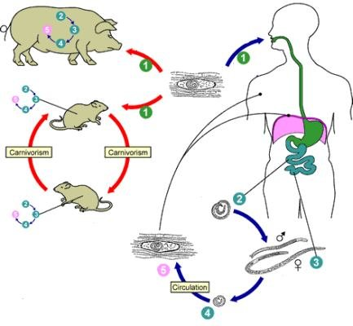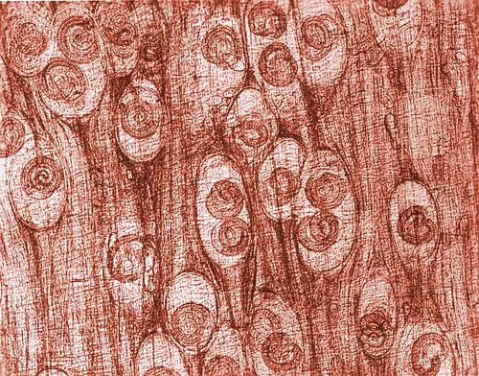
А Б
Рис. 3. А – цикл трихинеллы; Б – личинки трихинеллы в мышцах.

Кривоголовка (Ancylostoma duodenale) – возбудитель анкилостомоза.

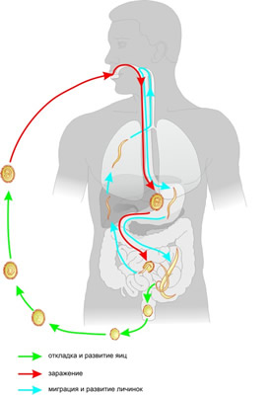
откладка и развитие яиц
заражение
миграция и развитие личинок

Рис. 4. Цикл развития анкилостомы.

Человек заражается личинками, проникающими в организм сквозь кожу из окружающей среды (грунт, растения) или вместе с загрязненной едой или водой. Взрослые анкилостомы оседают преимущественно в двенадцатиперстной кишке, присасываются к слизистой оболочке, повреждают ее и питаются кровью (рис. 4). В числе симптомов: слабость, утомляемость, анемия, нарушение функций кишечника.
Некатор (Necator americanus) – возбудитель некатороза. Некатороз распространён в Азии, Африке и Америке. С фекалиями, яйца паразита попадают в почву, где при t 14-40°C и высокой влажности через 7-10 дней в них развиваются филяриевидные личинки, способные к инвазии. При контакте с кожей, личинки перкутанно (через кожу) проникают в тело человека. Возможно заражении и при попадании личинок с загрязненными овощами, фруктами, водой (рис. 5).
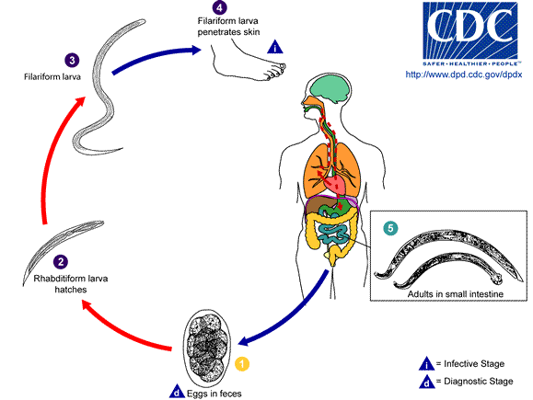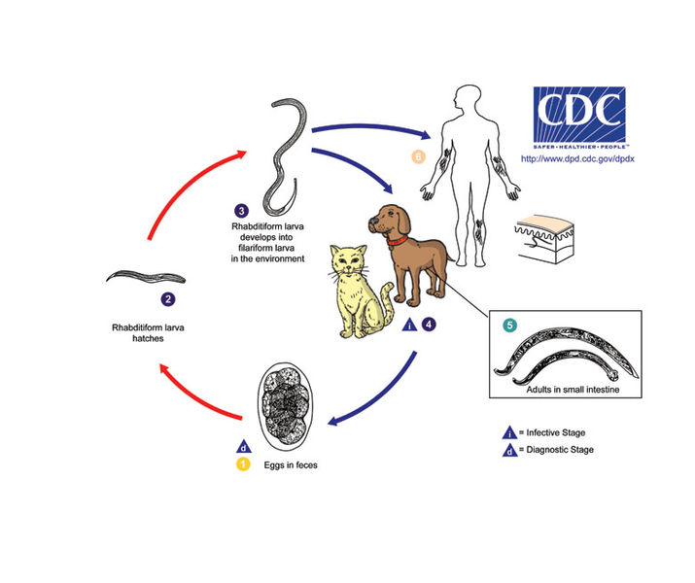
А Б
Рис. 5. А – жизненный цикл некатора; Б – мигрирующая в коже личинка.

Попавшие в организм человека личинки совершают миграции по большому и малому кругам кровообращения в течение 7-10 дней. При попадании возбудителей в двенадцатиперстную кишку, происходит их дальнейшее развитие до половозрелой стадии. Зубцами паразиты прикрепляются к стенкам слизистой оболочки кишки. На месте фиксации гельминта возникают эрозии и язвы до 2 см в диаметре, при этом могут проявиться длительные кишечные кровотечения, которые вызывают гипохромную железодефицитную анемию. Через 8-10 недель после заражения из организма больного человека выделяются половозрелые яйца гельминтовю. Продолжительность жизни некатора достигает 15 лет.
Угрица кишечная (Strongyloides stercoralis) возбудитель стронгилоидоза. Половозрелые самки паразитируют в толще слизистой оболочки двенадцатиперстной кишки, иногда — всего тонкого кишечника, слепой и поперечной ободочной кишке, а также в желчных и панкреатических протоках. Самки откладывают яйца, из которых вылупляются и выходят в просвет кишечника личинки, выделяющиеся с фекалиями во внешнюю среду. Человек заражается стронгилоидозом при проникновении зрелых личинок кишечной угрицы через кожу или через рот с пищей и питьем. С током крови или по лимфатической системе личинки заносятся в легкие, откуда продвигаются по воздухоносным путям в глотку, заглатываются со слюной и мокротой и попадают в кишечник. В процессе миграции личинки достигают половой зрелости. Оплодотворение самок происходит в легких, после чего самцы погибают.
Ришта (Dracunculus medinensis) – возбудитель дранкулёза. Заболевание распространено в тропиках и субтропиках Африки и Азии. Название дракункулёз происходит от латинского выражения «поражение маленькими драконами».

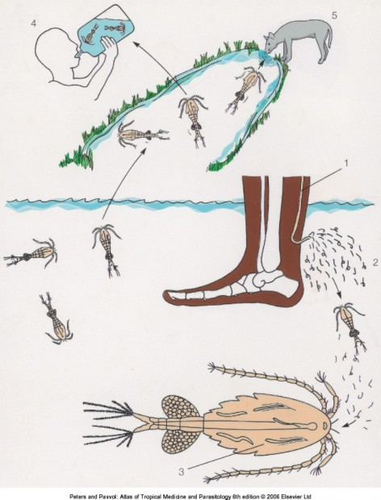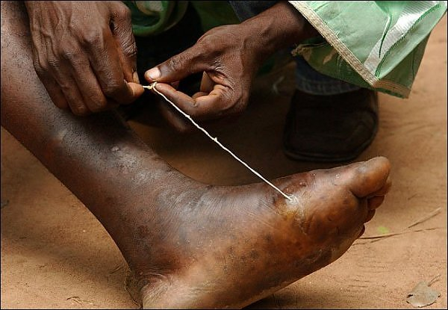
А Б
Рис. 6. А – цикл развития ришты. Б – ранее применяемый способ удаления паразита из подкожной клетчатки (так называемый туземный способ).

Паразит попадает в организм человека перорально: при заглатывании воды, содержащей циклопов, заражённых личинками ришты. При попадании в кишечник ришта пробуравливает его стенку и попадает в лимфатические сосуды, а оттуда проникает в мягкие ткани, где претерпевает две последовательные линьки и через год достигает половой зрелости. После спаривания самцы гибнут, а самки мигрируют в кожу, где локализуются в подкожной клетчатке (рис. 6). Там самки продолжают расти, и достигают длины 80 см. При контакте заражённого участка кожи с водой самка высовывает наружу передний конец тела и выбрасывает в воду многочисленных личинок, которые дальнейшего развития должны попасть в веслоногого рачка.
Лоа-лоа (Loa loa filaria) – возбудитель лоаоза. Заболевание распространено в тропических лесах Западной и Центральной Африки. Обитают взрослые паразиты в подкожной жировой клетчатке, заболевание относят к группе филяриатозов. Самки отрождают живых личинок – микрофилярий, которые мигрируют в капилляры лёгких, а через несколько недель начинают мигрировать в периферические сосуды. Максимальное число микрофилярий в периферических сосудах обнаруживается днём, в период с 12 до 14 часов. Личинки передаются человеку при укусе слепней рода Chrysops, активных в дневные часы. По имеющимся оценкам, лоаозом заражены около 12-13 млн человек.
Филярии, или нитчатки (Filariidae) – семейство круглых червей, вызывающих филяриатозы. Они обладают очень длинным и тонким телом – до 45 см при толщине около 0,3 мм. Взрослые филярии живут в организме позвоночных животных, включая человека. Локализуются в полости тела, подкожной клетчатке, лимфатических и кровеносных сосудах, сердце. Личинки называются микрофилярии.
Промежуточные хозяева филярий — кровососущие насекомые, реже клещи, получающие микрофилярий при сосании крови окончательного хозяина и затем заражающие других позвоночных.
Филярия (нитчатка) Банкрофта (Wuchereria bancrofti) – возбудитель вухериоза. Длина тела самки 10 см, самца 4 см при толщине 0,2—0,3 мм. Самки отрождают личинок второй стадии внутри линочной шкурки – экзувия. В дневные часы личинки находятся в кровеносных сосудах внутренних органов, в ночные часы мигрируют в периферические сосуды кожи. При кровососании комаров-переносчиков из родов Culex, Aedes и Anopheles личинки попадают в кишечник комара. В организме комара личинки проделывают часть цикла развития, а затем во время кровососания заражают очередного окончательного хозяина.
Онкоцерка (Onchocerca volvulus) – возбудитель онхоцеркоза, также относящегося к филяриатозам. Заболевание характеризуется образованием подкожных узлов, поражением кожи и глаз. Onchocerca volvulus имеет нитевидное, утончающееся к концам тело, с размерами около 350—500 мкм у самок 19-42 мкм у самцов. Хозяином возбудителя является только человек, а переносчиком – самки мошек Simulium damnosum.
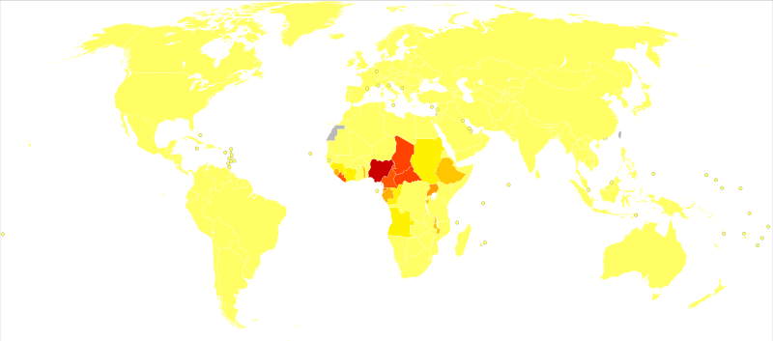

Рис. 7. Мировая распространённость онхоцеркоза.

Онхоцеркоз часто называют речной слепотой, поскольку переносчики обитают по берегам рек. Взрослые черви поселяются в лимфоузлах человека, где самки производят на свет множество личинок, называемых микрофиляриями. Эти личинки далее мигрируют под эпидермис кожи, откуда могут вновь попасть в организм мошек и, таким образом, продолжить цикл развития паразитов. Часть микрофилярий попадает в глаза человека, проникая во все ткани зрительного органа. В глазном яблоке они вызывают воспаление, кровотечения и другие осложнения, ведущие в конечном итоге к потере зрения.
В мире насчитывается около 18 млн. больных онхоцеркозом, из них примерно у 600 000 заболевание привело к значительному снижению зрения или полной слепоте. Наиболее часто заболевание регистрируется в Западной и Центральной Африке (Рис. 7).
Токсокара (Tocsocara canis) – возбудитель токсокароза, который характеризуется лихорадкой, бронхитом, пневмонией, гепатоспленомегалией, эозинофилией. Паразитом очень похож на обычную человеческую аскариду. У человека различают личиночный (висцеральный, глазной) и имагинальный (кишечный) токсокароз. Люди заражаются токсокарозом при проглатывании яиц токсокар с пищей и водой, загрязненными испражнениями собак, а также при контакте с инвазированными собаками. Вышедшие из яиц личинки мигрируют из кишечника через стенку кишки и по кровеносным сосудам попадают в различные органы и ткани, где инкапсулируются и, сохраняя длительное время биологическую активность, вызывают личиночную форму заболевания. Личинки токсокар кошек после миграции вновь попадают в кишечник в половозрелой стадии развития и вызывают имагинальную форму заболевания.

5.3. Самостоятельная работа по теме:
Работа № 1
Рассмотреть влажный препарат аскариды. Отметить особенности строения и размер. Рассмотреть микропрепараты власоглава и острицы. Отметить особенности строения. Зарисовать.
Работа № 2
Рассмотреть на микропрепарате срез поперечной мускулатуры свиньи, содержащей личинки трихинеллы. Обратить внимание на наличие у некоторых личинок капсул, позволяющих сохраняться в теле животных и человека очень длительное время. Зарисовать личинку в мышцах.
Работа № 3
Изучить морфологические особенности яиц нематод: аскариды, острицы, власоглава и затем их отыскать на предложенных препаратах смеси яиц гельминтов. Зарисовать яйца изученных нематод, соблюдая сравнительные размеры.
Работа № 4
Заполнить таблицу экологической характеристики нематод – паразитов человека.

5.4. Итоговый контроль знаний:
- Вопросы по теме занятия:
1. Морфологические черты изучаемых нематод.
2. Особенности жизненных циклов изучаемых нематод
3. Особенности заражения нематодозами.
4. Обоснованность методов лабораторной диагностики различных нематодозов.
5. Экологические особенности распространения нематодозов.

Проблемно-ситуационные вопросы:
- Возможна ли аутоинвазия при аскаридозе?
- Возможна ли аутоинвазия при энтеробиозе?
- Можно ли заразиться трихоцефалёзом в северных районах Красноярского края?
- Можно ли заразиться трихинеллёзом в северных районах Красноярского края?
- Можно ли заразиться трихоцефалёзом от больного человека?

Решение ситуационных задач
Задача № 1
Больной 45 лет обратился к врачу с жалобами на быструю утомляемость, боли в животе, примесь крови в кале. При обследовании обнаружено понижение эритроцитов и гемоглобина в крови, а в мазках фекалий были обнаружены яйца бочонковидной формы.
- Какой диагноз поставлен этому больному?
- Как произошло заражение?

Задача № 2
Больной ребенок жалуется на общую слабость, беспокойный сон, зуд в перианальной области. Поставлен предварительный диагноз – энтеробиоз.
1. Что можно использовать для уточнения диагноза?
2. Как произошло заражение?

Задача № 3
На прием к врачу привели ребенка с бледными покровами тела, плохим аппетитом, жалобами на боли в животе. При обследовании фекалий в них были обнаружены яйца размером 50 мкм, имеющих бугристую оболочку.
- Каким заболеванием болен ребенок?
- Как он мог заразиться?

Задача № 4
При поступлении на работу в комбинат питания женщине было предложено сдать кал на анализ. В мазках обнаружены коричневатые с бугристой поверхностью яйца. Чем больна женщина? Можно ли допускать её к работе?

Задача № 5
При обследовании детей в детском саду методом липкой ленты были обнаружены у пяти детей яйца прозрачные, уплощённые с одной стороны, внутри видна сформированная личинка. Какой диагноз можно поставить? Какие нужно дать рекомендации родителям?

6. Рекомендации по выполнению УИРС и НИРС:
1. Заболеваемость энтеробиозом школьников начальных классов Центрального района г. Красноярска.
2. Частота встречаемости трихинеллеза среди жителей Красноярского края.

7. Рекомендованная литература по теме занятия:
- обязательная
1. Биология в 2 кн. Учебник для медиц. спец. вузов / под ред. В.Н Ярыгина. М.: Высш. шк., 2005.
2. Руководство к практическим занятиям по биологии: учебное пособие / под ред. В.В. Маркина. М.: Медицина, 2006.
- дополнительная
1. Северцов А.С. теория эволюции. М.: Владос, 2005.
2. Контрольно-обучающие тестовые программы по паразитологии. А.А. Карачева, Г.П. Гаевская, Т.С. Подгрушная 2003 г.
- Электронные ресурсы
  - Электронная библиотека по дисциплине Биология. М.: Русский врач, 2003.
  - ИБС КрасГМУ
  - БД MedArt

